«Бақытты балалық шақ»

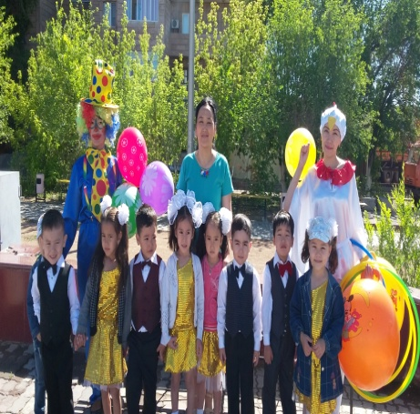
Жаз мезгілінің шуақты алғашқы күні бала кезімізден 1- маусым «Балаларды қорғау» мерекесі, ертегілер, қиял ғажайыптарымен санамызда қалыптасып қалған. Бұл жылы да мереке Тәуелсіздік алаңында мерекелік көңіл - күймен өз жалғасын тапты. Таңғажайып ертегілер әлемінен келген кейіпкерлері, гүлдей құлпырған, әдемі бүлдіршіндерді, қызықты ойындар мен эстафеталық жарыстарға тартты. Келесі кезекте мерекелік концерт өз шымылдығын ашты. Онда балалар биден , әннен шашу шашты. Біздің балабақшамыздың тәрбиеленушілері: (Муратбек Алинур, Кеңесбай Арина, Аскарова Карина, Совет Мәди, Аскарова Диана,Мырзахан Наркен,Аманболды Арслан, Торопчина Амина) Рок-н-ролл биімен көрермендерді тамсандырды. Бұл мереке «Балқаш сүт» ЖШС – ның «Сүт күнімен» ұштастырып, бүлдіршіндер мен көрермендерге «Сүт ханшайымы» сүт өнімдерін таратты. Мереке өте көңілді, қызықты, мағыналы, есте қаларлықтай болып өтті.

